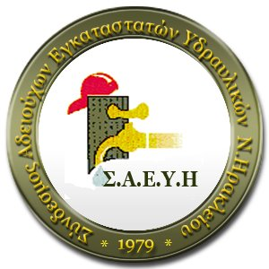ΣΥΝΔΕΣΜΟΣ ΑΔΕΙΟΥΧΩΝ ΕΓΚΑΤΑΣΤΑΤΩΝ ΥΔΡΑΥΛΙΚΩΝ Ν. ΗΡΑΚΛΕΙΟΥΛ.ΙΚΑΡΟΥ & ΑΡΧΗΜΙΔΟΥΣ 1 (Ν.ΑΛΙΚ/ΣΟΣ) – Τ.Κ. 71601 ΗΡΑΚΛΕΙΟ ΚΡΗΤΗΣ - ΤΗΛ. 2810-327113, ΦΑΞ 2810-325830, Email: synydr@gmail.com



# ΗΡΑΚΛΕΙΟ 19/04/2023

# ΠΡΟΣΚΛΗΣΗ ΣΕ ΓΕΝΙΚΗ ΣΥΝΕΛΕΥΣΗ

Συνάδελφε,

Το Διοικητικό Συμβούλιο του Συνδέσμου σε καλεί σε Γενική Συνέλευση την Τετάρτη 26 Απριλίου 2023 και ώρα 7:00 μ.μ. στα γραφεία του Συνδέσμου.

**Θέματα της συνέλευσης είναι:**

1. Διοικητικός Απολογισμός
2. Οικονομικός Απολογισμός
3. Έκθεση Ελεγκτικής Επιτροπής
4. Απαλλαγή Διοικητικού Συμβουλίου
5. Εκλογή Εφορευτικής Επιτροπής
6. Ανακοινώσεις – Προτάσεις

* **Λόγω μη απαρτίας η Γενική Συνέλευση θα πραγματοποιηθεί οριστικά την Τετάρτη 03 Μαίου 2023 και ώρα 7:00 μ.μ. στα γραφεία του Συνδέσμου.**
* **Θα ακολουθήσει η Γενική Συνέλευση του Ταμείου Αλληλοβοηθείας**

Λόγω της σοβαρότητας των θεμάτων η παρουσία σου είναι απαραίτητη

Ο Πρόεδρος Ο Γραμματέας

Δαριβιανάκης Ηρακλής Τσιμπινός Γιώργος